YI. МЕТОДИЧЕСКИЕ УКАЗАНИЯ К ВЫПОЛНЕНИЮ
КОНТРОЛЬНОЙ РАБОТЫ

Для лучшего усвоения теоретической части изучаемой дисциплины и применения полученных знаний на практике студенты-заочники выполняют одну контрольную работу. В содержание работы входит:
- полная разработка технологического процесса механической обработки детали по заданию с оформлением его на маршрутной технологической карте;
- подробная разработка двух технологических операций по заданию этого технологического процесса с оформлением операционных карт и карт эскизов к ним. В основе разрабатываемых операций должны быть использованы разные способы обработки;
- последовательность проектирования технологического процесса в пояснительной записке должна быть представлена строго в требуемом порядке проектирования с выделением его отдельных этапов и сопровождаться обоснованием принятых решений.

YII. ЗАДАНИЯ ДЛЯ КОНТРОЛЬНОЙ РАБОТЫ

Номер варианта выбирается по двум последним цифрам шифра студента (см. таблицу). Чертежи деталей к заданиям приведены на рисунках приложения. В качестве варианта контрольной работы допускается брать к технологической разработке детали средней сложности с предприятия, на котором работает студент.

Номер  варианта | 1 2 3 4 5 6 7 8 9 10 11 12 13
Две  последние  цифры  шифра | 01 02 03 04 05 06 07 08 09 10 11 12 13  26 27 28 29 30 31 32 33 34 35 36 37 38  51 52 53 54 55 56 57 58 59 60 61 62 63  76 77 78 79 80 81 82 83 84 85 86 87 88
Номер  варианта | 14 15 16 17 18 19 20 21 22 23 24 25
Две  последние  цифры  шифра | 14 15 16 17 18 19 20 21 22 23 24 25  39 40 41 42 43 44 45 46 47 48 49 50  64 65 66 67 68 69 70 71 72 73 74 75  89 90 91 92 93 94 95 96 97 98 99 00

текста задания 4 вариант

Разработать маршрутный технологический процесс механической обработки детали по чертежу Рис. 2 для программы выпуска 10000 шт./год с подробной разработкой операций растачивания отверстия ø135f7 и сверления отверстий под резьбу М12.

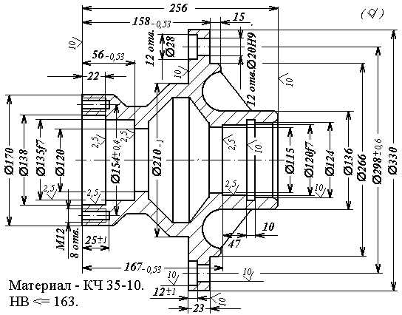
Рис. 2

